

Ecrire la lettre associée à l’animal que tu as trouvé pour remplir le code
CODE
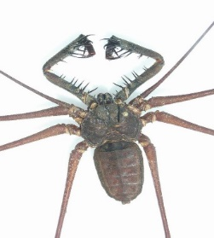




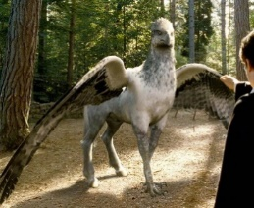


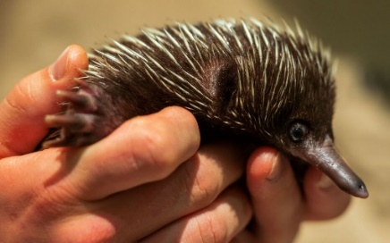
Pour trouver, tu dois utiliser une fonctionnalité de Google : la recherche d’image inversée. Tu peux t’aider de la fiche méthodologique pour effectuer cette recherche.
L’image est présente dans le dossier commun de la classe.
Appeler un professeur pour avoir le chiffre du code


La première lettre de l’animal correspond au code



Le chiffre trouvé correspond au code

